Egenrefleksjon og rapport for YFF

# Fylles ut ved oppstart

Problemstilling

*Hva er målet? Hva ønsker jeg å lære?*

*Lære hvordan pygame fungerer og lage et enkelt spill i python med Pygame.*

Kompetansemål?

*Hvilke kompetansemål har du lyst til å trene mot i denne oppgaven. Skriv ned minst to mål. Trenger du hjelp, spør en lærer om råd ☺*

*Kompetansemål som er relevant til dette prosjektet. Jeg har tatt bort deler av et komptase mål fordi deler av det ikke samsvarte med prosjektet.*

* Fagbrevet jobbet mot her, er i hovedsak IT-utvikler
* Av kompetansemålene, vil jeg i hovedsak jobbe med:
* Feilsøke kode og rette feil i algoritmer og kode
* bruke utviklingsstrategier og samarbeide med andre utviklere
* utforske prosesser knyttet til testing og feilsøking i utvikling av løsninger
* Men jeg kommer til å være innom deler av kompetansemålene for:
  + Planlegge, utvikle og dokumentere løsninger med innebygd personvern og sikkerhet
  + Utvikle og tilpasse brukergrensesnitt som ivaretar krav til universell utforming
  + Utforske og vurdere eksisterende kodespråk

Om prosjektet

*Hva handler prosjektet om? (kort forklart)*

*Prosjektet handler om å prøve ut og lære om kommandoer i Pygame og lage et spil med det vi har lært underveis.*

*Hvilket utstyr trenger jeg? Programvare, Hardware osv.*

VS code med pygame innstalert.

Mitt utgangspunkt

*Hva slags erfaring har jeg om dette fra før. Kort fortalt*

*Jeg har jobbet med python i bilderedigerings oppgaven, men aldri pygame. Etter å ha jobbet med pygame, ser jeg at man bruker også veldig få vanlige python koder.*

Plan for gjennomføring

*Beskriv hva du har tenkt til å gjøre i hver økt?*

***Første økt:***

*Planlegging av spill ider*

*Se gjennom kompetansemålene*

*Finne mer ut av hvordan bruke pygame*

*Få en karakter til å kunne styres opp, ned, venstre og høyre.*

***Andre økt:***

*Lage fiender*

*Lage en bakgrunn og byen*

***Tredje økt:***

*Skrive rapport*

*Gjøre spillet mer avansert hvis tid*

# Skrives hver økt

Logg / fremgangsmåte

*Skriv logg etter hver økt hvor du beskriver hva du har gjort.*

*Hvilke steg har du tatt for å komme der du nå er i kodingen/prosjektet?*

*Legg inn bilder/skjermdump som viser prosessen.*

Logg uke 1

Vi lastet ned og importerte pygame ved å: gå inn i comand promt, skrive inn «python3 -m pip install -U pygame –user». Hvis dette ikke fungerer, kan du [trykke her](https://www.pygame.org/wiki/GettingStarted) for å finne de andre mulige kommandoene for å installere pygame. 🡪 Til slutt skal du skrive du skrive «import pygame» øverst i en Python-fil. (man må gjøre dette for å kunne kjøre spillet)

Deretter lastet ned «live share» for å kunne jobbe i samme dokument på VS code.

Dette fungerte ikke så bra, på grunn av at programmet ikke alltids fungerte som det skulle. For eksempel: Når jeg skrålet opp og ned på skjermen skjedde det samme på Jørgen din skjerm og den kan være treg til å oppdatere seg selv.

Vi tokk derfor å opplastet koden vår på Discord i en gruppe vi lagde for å dele endringene vi gjør til hverandre.

Vi brukte mesteparten av tiden på å forstå mer om Pygame ved å se videoer og søke på nett.

Ideen vår for spillet er at du er en Nordkoreansk flyktning som skal over grensa til Kina. På grensen er det vakter som beskytter området og du må snike deg rundt dem. (denne ideen endret seg etter hvert)

Det vi la inn i spillet etter økt en er:   
legge inn muligheten for å opplaste et bilde av karakteren, karakteren kan bevege seg opp, ned, til høyre og venstre og kan sprinte ved å trykke skift (vi fjernet sprinte funksjonen senere i spillet fordi det ikke ga mening å kunne løpe så kjapt i sendere versjoner) og vi la til bakgrunnen som vi brukte [AI nettsiden Pixlr](https://pixlr.com/no/) for å lage.

Logg uke 2

For denne uken fikk vi ikke gjort så mye relatert til koden, men vi fikk lagd spriten til karakteren du spiller som i [pixelartmaker.com](https://pixelartmaker.com/offshoot/5967e594cb552c6).

Deler av grunnen for at vi ikke kom oss så langt denne uken er på grunn av de annerledes timene og å at det var vanskelig for oss å koordinere hvem som skulle gjøre hva, nå som vi forsto at Live share ikke var en mulighet.

Vi hadde ikke nok tid til å lage 3 sprites til for å gå forover, bakover og til venstre, så karakteren ser alltids mot høyre.

Logg uke 3

Jørgen valgte å lage sitt eget spill istedenfor å fortsette å jobbe med meg og Eldar.

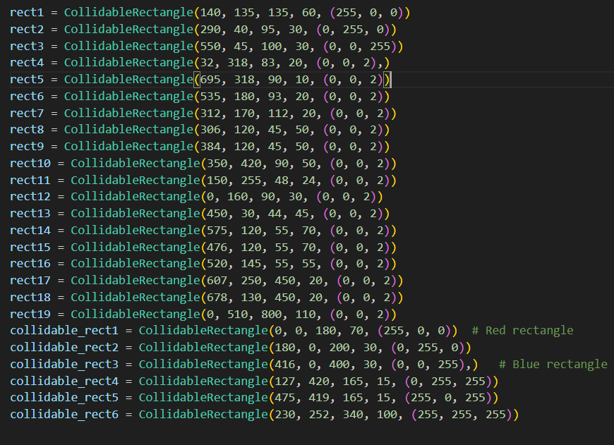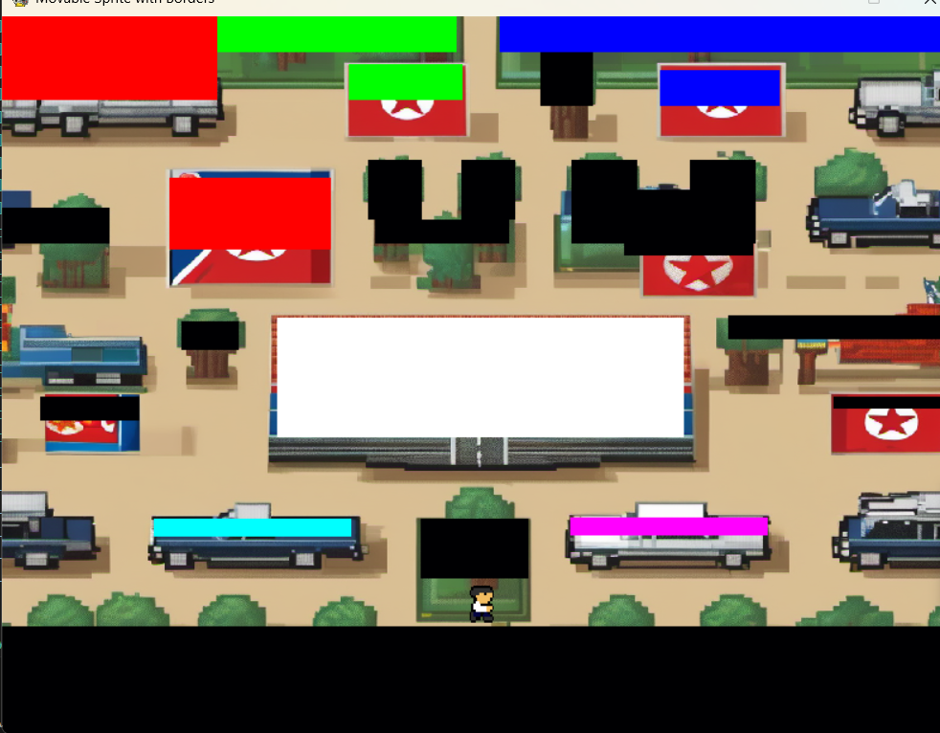Denne dagen ble brukt for det meste for å forstå hvordan man lager hittboxer og deretter plassere dem ut, så spilleren ikke kan gå hvor den vil.

Grunnen for at hitt boxene ikke dekker hele området de er ment for å stoppe deg fra å gå inn i er for å la det være mer dybde, ved at hodet ditt går foran objektet og kun beina står inntil boksen.

Vi fant ut at å lage fiender blir for vanskelig så vi valgte å endre dem til å være miner isteden. Når du tråkker på en mine vil den eksplodere og spille lukkes for så at det printes en melding i terminalen som sier: «Du tapte!».

Vi valgte å ikke lage vakter fordi vi forsto at å lage fiender ville ta mer tid enn det vi hadde vi tenkte derfor å lage miner som hvis du går over ville slutte spillet fra å kjøre.

Når jeg begynte å jobbe med koden på lørdag, ville ikke koden på linje 138 fungere. Når jeg ble tilsendt koden til Eldar for å teste, var det akkurat samme problemet som skjedde. Jeg vet ikke hvorfor dette skjedde, men problemet ble fikset etter at jeg resatte PC-en.

Før hadde vi «pygame.display.update()» under samme «if» erklæring som «running = false, men jeg så at det ikke er noen vits i å oppdatere spillet rett før det skal lukkes, så jeg fjernet «pygame.display.update()»

# Fylles ut ved PROSJEKTETS slutt

Nådde jeg målet?

**Hjelpespørsmål:** *Hva fikk jeg til og hva gjenstår? Var det noen mål du ikke nådde? Hva var grunnen til at det gikk slik? Har jeg svart på problemstillingen?*

Vi måtte endre lit på spillet for å få det ferdig som skrevet over, men vi rakk å gjøre ferdig et enkelt spill i Python med pygame og jeg forstår mye mer av hvordan pygame fungerer. For eksempel bruker man nesten ingen vanlige Python kommandoer og koder under laging av et pygame spill. Noe av det eneste vi brukte fra Python biblioteket er løkker.

Hva har jeg lært    
**Hjelpespørsmål:** *Hvilke nye begreper kan jeg nå noe om? Har jeg lært noen nye metoder? Har jeg lært noen nye verktøy?*

Koordinater i Pygame

Først vill jeg forklare hvordan koordinatsystemet i pygame fungerer, fordi alt som vises på skjermen trenger koordinater for å være plassert riktig og kunne bli vist. I et vanlig koordinatsystem er verdien 0 for x og y aksen i midten, men i pygame er 0 øverst i venstre hjørne. I dette spillet vill derfor nederst i venstre hjørne ikke ha motsatt verdi av øverste, venstre hjørne, men heller en bredde(x) på 800 og en høyde(y) på 600.

Lage vinduet spillet vises fra

For å lage vinduet som Python skal vise spillet i, definerer vi bredden og høyden til vinduet, og for at spillet skal kjøre likt på alle maskiner, låser vi det til å ikke kunne kjøre på mer enn 60 bilder per sekund. Ved å låse bilde til 60 bilder per sekund, vil spille sjekke for inputer som for eksempel om «A» på tastaturet er trykket ned eller hva som er de nåværende koordinatene til karakteren 60 ganger per sekund.

Lagre bildene i variabler

Her blir alle bildene lagret i hver sin variabel som vi senere kaller for å gi en visualisering av karakteren, bakgrunnen, minene og karakteren som eksploderer etter å ha tråkket på en mine. 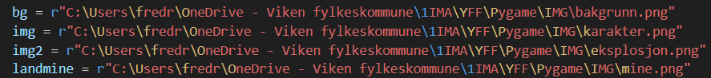

Legge til bakgrunnen

«pygame.image.load()» laster inn bilde av grensen på bakgrunnen når vi plaserer «bg»(variabelen bakgrunner er lagret i) inn i parentesen. For å forbedre ytelsen til spillet, kan vi sette «.convert» etter «pygame.image.load()» for å konvertere bilde til å ha samme piksel format som vinduet (linje132).

I linje 133 gir vi «bg_image bredden og høyden til vinduet, ved å bruke «pygame.image.load()» og sia at det er bg_image som skal få den nye bredden og høyden og gi den dye høyden og bredden innenfor de to rosa parentesene. I dette tilfelle tar vi bredden og høyden som er lagret i «WIDTH og HEIGHT».



Lage spill karakteren

Med denne koden blir karakteren lagd. Karakteren er definert via pygame.sprite.Sprite på linje 16 og er gitt en størrelse på 50 ganger 50 piksler, og ser for nå ut som en firkant. Dette er gjort på linje 19. for å få programmet til å plassere spilleren, brukte vi «self.rect.center = (WIDTH // 2, 490)» innenfor parentesene valgte vi bruke vanlige koordinater på den høyre siden av slash tegnene og for det ven venstre siden valgte vi å bruke «WIDTH». WIDTH definerte vi til å ha en bredde på 800 piksler for å lage bredden av vinduet, og vi brukte derfor denne variabelen på nytt for å gi starts posisjonen til karakteren.

Gi karakteren en sprite og få den til å kunne bevege seg

Karakteren er gitt variabelen som inneholder bilde av karakteren i linje 32.

I linje 34 bruker vi «key» som inneholder tilstanden til alle knappene på tastaturet. «key» kaller vi ved å bruke funksjonen «pygame.**key**.get_pressed()». Nå som programmet kan oppdage knapper som trykkes ned, kan vi si at: hvis «a» er trykket ned og koordinat posisjonen til venstre side av karakteren er større enn 0, vill karakteren sin x koordinat bli satt ned med 5.

det er det samme som skjer når du trykker på w, s og d, men forskjellen er at programmet sjekker for forskjellige posisjoner av karakteren sine sider for å ikke la karakteren gå på utsiden av vinduet, og den gir større eller mindre verdi til enten x eller y aksen.

Hvordan vinne spillet

Når karakteren treffer det øverste punktet på y aksen (0) som bare er mulig å komme seg til via den lille passasjen helt øverst i vinduet, vil Python printe en melding som sier «Du greide å komme deg ut!» og vinduet vill deretter lukkes og programmet vil stoppes. Et bilde som inneholder tekst, skjermbilde, Font, nummer

Lage rektangler med koordinater, størelse, farge og synlighet, og vise dem i vinduet

«ColidableRectangle» blir definert av koden og arver (å basere et objekt eller klasse på et annen objekt eller klasse) fra class.sprite.Sprite klassen i linje 66.   
I linje 67 gir koden muligheten for å endre posisjonen, bredden og høyden, fargen og gjennomsiktighetn(alpha=0) til rektanglene, som vi kan gi verdier til ved å lage en variabel (f.eks. rect1) og sette inn verdiene til hver av dem i samme rekkefølge vi skrev dem opp i linje 67 (f.eks. i linje 74 ser vi at bredden(width) er 135, mens høyden(height) er 60. hvis vi hadde byttet plassen på høyden og bredden i linje 67, ville disse to også byttet verdier).

I linje 70, blir «fill» kalt for å fylle rektangler som rect1 med RGB koden som er spesifisert innenfor de rosa parentesene.

Vise rektanglene

For å vise rektanglene i koden definerer vi variabelen colidable_sprites med «Pygame.sprite.Group()». Denne klassen holder styr på valgte sprite objekter.   
Nå kaller vi på «colidable_sprites.add» i linje 125 og setter variabelen til rektanglene innenfor

parantesene. «.add» er der for å forklare til Python at vi vil legge inn og vise rektanglene i spillet.   
Vi har gjort akkurat det samme for minene, men spesiviserte ikke farge eller om fygurene skal være transparente, siden vi uannset ikke trengte de verdiene(linje 100 – 113, 121, 129 og 130).

Stoppe karakteren fra å gå inn i figurene vi nettopp lagde

Men vi kan fortsatt ikke samhandle med både rektanglene og minene. For å få rektanglene til å være umulige å gå gjennom, kan vi gjøre som i linje 45 til 47. her definerer vi «collisions» med pygame.sprite.spritecolide. «spritecolide» er brukt for å sjekke om «self» (karakteren) og «collidable_sprites» (rektanglene) rører hverandre. Hvis «self» og «colidable_sprites» rører hverandre vil koden stoppe deg fra å bevege deg inn i figuren ved å sende deg tilbake til den siste posisjonen du var på, før du traff veggen.

Eksplodere karakteren hvis du treffer en mine

For å eksplodere spilleren og lukke spillet når du treffer en mine, definerer vi en variabel, og forteller den at en handling skal skje om karakteren og minene treffer hverandre. Akkurat som «collidable_sprites» fra forrige avsnitt.   
Når du treffer en mine vil spriten til karakteren bli byttet ut med et bilde av en eksplosjon(img2). «collision_time» og «player_transformed» blir aktivert. «Collision_time» blir definert med «pygame.time.get_tick()» som noterer tiden karakteren treffer minen, og hvis «player_transformed» er lik «TRUE»(sann) og det har blitt notert ned et tidspunkt, vil «player_transformed» telle ned fra 1000 før den først printer «Du tapte!» og deretter lukker og stopper spillet.

Spillmotoren

Når «running» er satt til «True», vil koden under håndtere hendelser, oppdatere bildene og vise dem på skjermen. Altså er dette hvor hoved oppgavene programmet tar for seg blir gjort. Dette er spillmotoren til programmet.

I linje 138, hvis du lukker spill applikasjonen vil «pygame.quit()» bli kjørt og spillet avsluttes.

Ved å bruke denne metoden vil spillet støte på en del feilmeldinger rett før spillet avsluttes.Men de har egnetlig ingen ting å si, siden spillet uansett lukkes et millisekund etter.

Når denne koden lukker spill applikasjonen, vil «running» bli satt til «FALSE». Når «running» er satt til «FALSE» vil «pygame.quit()» bli aktivet og spillet avluttes.

* «all_sprites.update()» sier at «.update()» blir kalt på «all_sprites» variabelen. Dette oppdaterer bildene «all_sprites» refererer til.
* «screen.blit(bg_image, (0, 0))» sier at bakgrunnsbildet skal blegges til på kordinatene (0, 0) ved å bruke blit()-metoden.
* «draw()» metoden er kalt etter for å tegne alle bildene fra «all_sprites».
* «flip()» er brukt for å for å oppdatere vinduet.
* Klokken får verdien til «FPS» til å bestemme hvor ofte spillet skal oppdateres.

Oppsummering:

Jeg forstår mye mer om pygame nå, enn det jeg gjorde før.

* Jeg forstår hvordan koordinater fungerer
* Hvordan vise bilder i et vindu og hvordan lage det vinduet
* Hvordan få en karakter til å kunne bevege seg og gjøre enkle interaksjoner med spill verdenen
  + Lage vegger spilleren ikke kan gå gjennom
  + Lage objekter som slutter spill loopen(minene)
* Hvordan forenkle og feilsøke i pygame
* Vet hva mange koder og kommandoer fra pygame biblioteket gjør og hvordan man bruker dem.
* Forstår bedre hvor mye man kan få gjort på 3 uker
* Hvordan jobbe som et lag i programering

Hva ville vært neste steg for deg om du skal lære mer om akkurat dette?

Hjelpespørsmål: Om du skulle utviklet konseptet videre, hva tenker du mangler?

Lære hvordan man lager enkel KI for fiender og legge til flere baner som blir vanskeligere og vanskeligere pluss animasjon til karakteren.

Hvilke ønsker har du for neste YFF-prosjekt?

# Noe mindre stressende å få gjort ferdig